↓進入國際化調查系統之前，請先輸入帳號及密碼以辨識您的權限

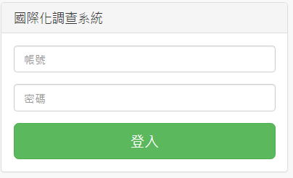

系統首頁

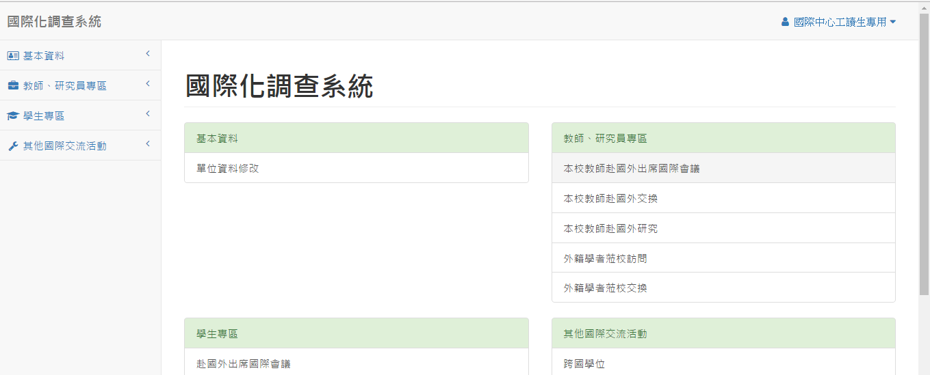

↓在網站左邊有所有資料頁面的連結

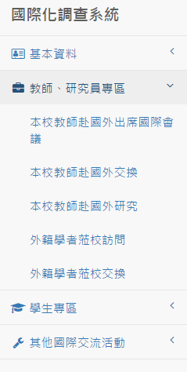

除基本資料的每一頁面皆有新增、修改、刪除和批次上傳資料的功能

↓網頁右上角可修改個人資料或登出，並顯示現在的登入身分

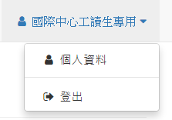

進到個人資料頁面，可修改帳號密碼、電話及email

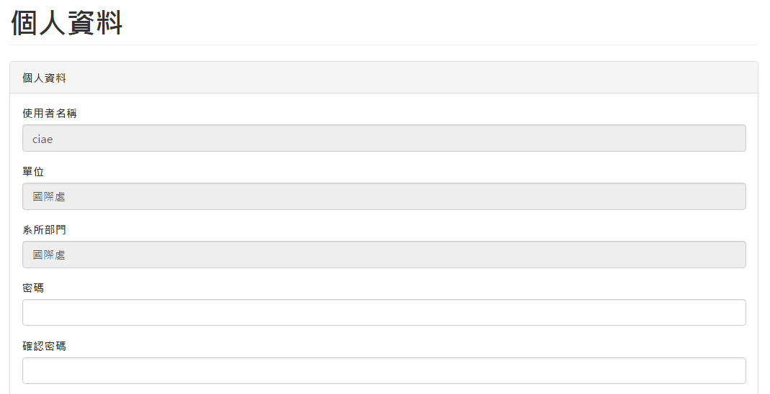

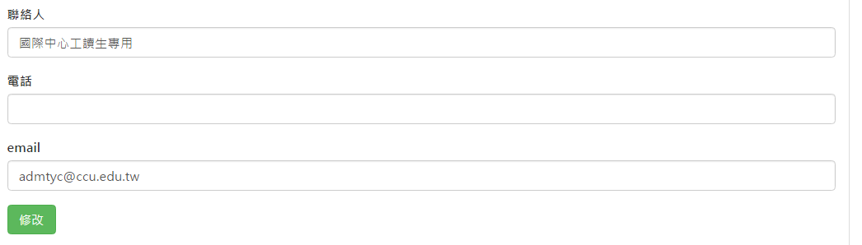

以網頁左欄的教師與研究員專區的第一項"本校教師赴國外出席國際會議"為例

↓檢視頁面，檢視所有欄位對應的資料

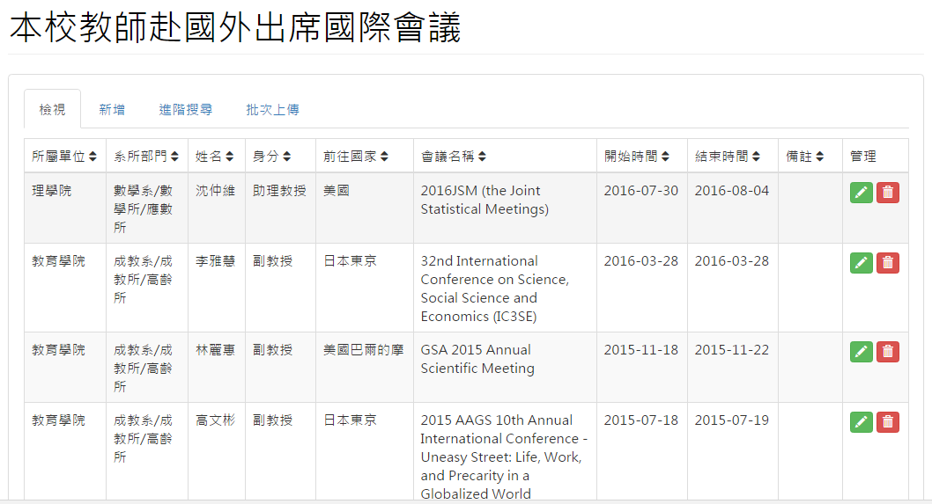

修改資料

刪除資料

↓新增資料頁面，備註欄位可不填

下拉式選單選擇固定資料

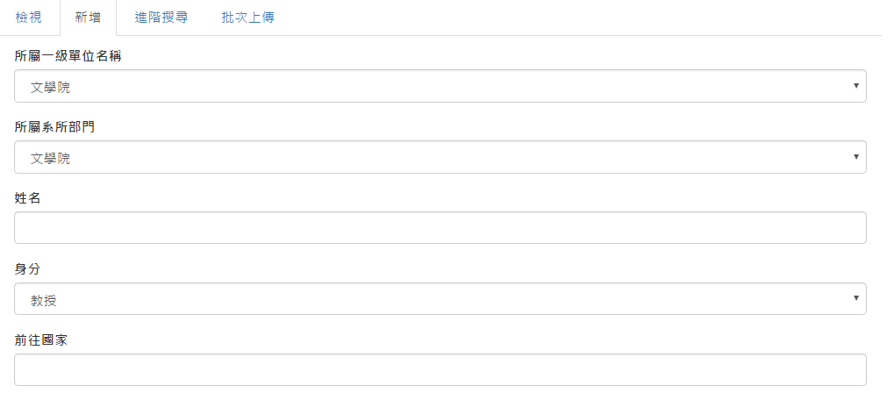

可自由輸入中、英文字

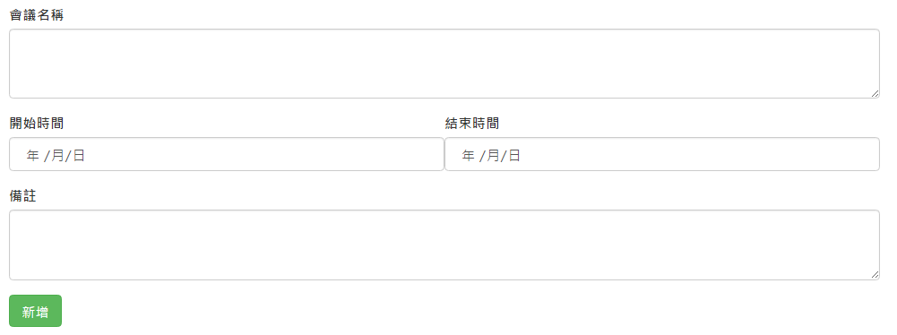

時間:點選會跳出日曆可選擇日期

↓搜尋頁面，進階搜尋允許加入多項搜尋條件

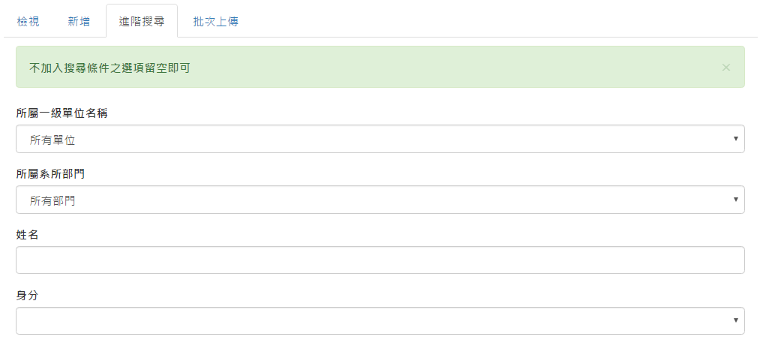

↓批次上傳允許上傳excel檔一次新增多筆資料

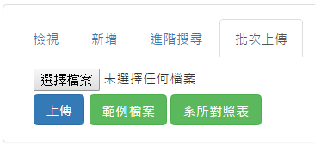

Excel檔裡的系所資料需以數字代碼表示

每一頁面均有對照的範例檔案，要求須輸入符合格式的各欄位資料

↓系所對照表

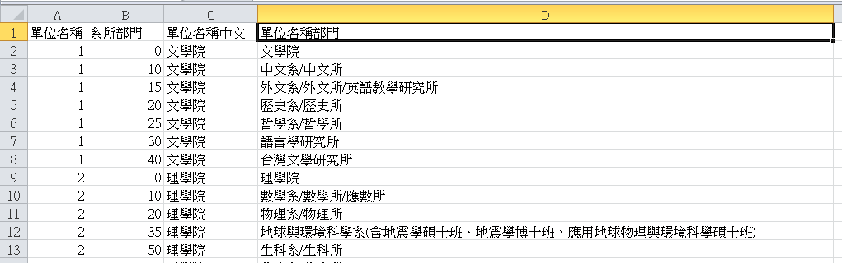

↓上傳錯誤範例



↓錯誤訊息告知那些欄位不符合格式要求

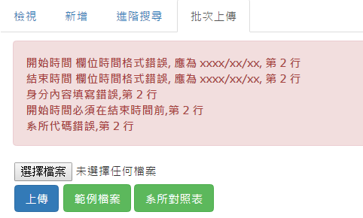

↓修正後的正確範例





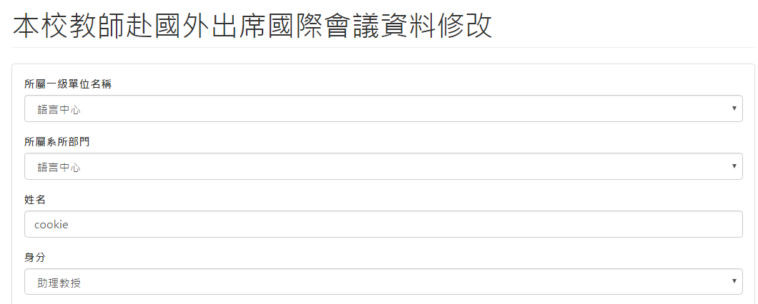↓資料修改頁面，直接鍵入欲修改資料即可

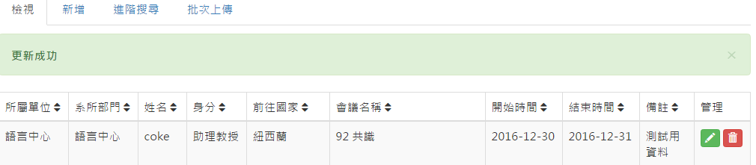

↓修改成功會跳出修改成功字樣



↓刪除頁面，刪除前會詢問是否確定刪除

